6.2 非洲（第一课时）
【学习目标】
- 通过阅读非洲地图，说出非洲的地理位置。
- 通过阅读非洲地形图及相关资料，能够指认重要地形单元，总结非洲主要地形特征。
- 通过阅读1月、7月平均气温、年降水量、气候类型分布图等相关资料，归纳非洲主要的气候特征。
【学习过程】
~~~~~~~~~~~~~~~~~~~~~★ 温故知新 ★~~~~~~~~~~~~~~~~
◆请同学们结合七上及亚洲和欧洲的学习，回顾以下内容，为本节课的学习助力！
- 苏伊士运河和直布罗陀海峡的重要交通地位:苏伊士运河沟通了______和________，
是_______和________的洲界线；直布罗陀海峡沟通了________和_________。
- 结合亚洲和欧洲的学习，我们一般从_________、_________、___________等方面描述一个大洲的地理位置。
- 结合亚洲和欧洲的学习，我们一般从________、_________、_______、________等方面总结一个大洲的地形特征。
- 结合亚洲和欧洲的学习，我们一般从________、________、_________等方面总结一个大洲的气候特征。
◆请同学们打开课件第2页，根据答案红笔更正以上内容，并重点将错误内容背诵巩固！
~~~~~~~~~~~~~~~~~~~~~★ 自主学习 ★~~~~~~~~~~~~~~~~
【1非洲的地理位置】
阅读教材P13图6-16非洲国家和地区分布图，完成下列内容：
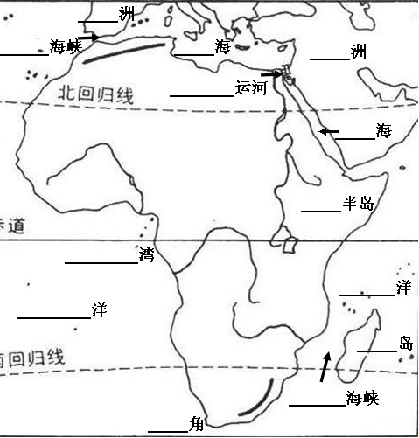
- 纬度位置：在6-16中描出并写出穿过非洲的特殊纬线：
____________、_________、__________
由此判断，非洲的的纬度位置：
。
- 半球位置：在图6-16中画出东西半球、南北半球的分界线。由此判断，非洲的半球位置：_________________________________。
- 海陆位置：据图6-17将右图中非洲周
边海洋、大洲等的填写完整。
请据此，描述非洲的海陆位置：

________________________________________________________________。
- 阅读P14第一段，简单了解非洲国家的历史，在图6-16中圈出第二次世界大战前独立的三个国家：埃及、埃塞俄比亚、利比里亚，其中找出非洲的一条世界之最 。
◆请同学们打开课件第4-6页，根据答案红笔更正以上内容，并重点将错误内容背诵巩固！
~~~~~~~~~~~~~~~~~~~~~★ 思维提升 ★~~~~~~~~~~~~~~~~
- 非洲的全称是阿非利加洲，意为“阳光灼热”的意思，它也被成为“热带大陆”，请从其纬度位置解释原因。

- 阅读下列材料，完成相关问题。
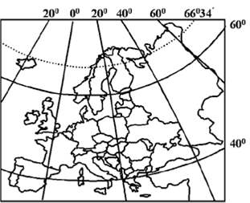
材料1：欧洲和非洲轮廓图
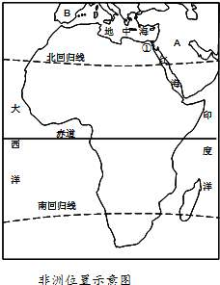

欧洲示意图
材料2：
 | 海岸线长度  （千米） | 陆地面积  （万千米2） | 平均每一万千米2陆地拥有的海岸线长度（千米）
欧洲 | 37900 | 1016
非洲 | 30500 | 3020
（1）比较欧洲与非洲的大陆海岸线， 大洲要更平直些。
（2）完成材料2中的表格计算内容。
（3）对比欧洲，非洲天然优良港湾较少，根据材料解释原因。

◆请同学们打开课件第7-9页，根据答案红笔更正以上内容，并重点将错误内容背诵巩固！
~~~~~~~~~~~~~~~~~~~~~★ 自主学习 ★~~~~~~~~~~~~~~~~
【2非洲的地形特点】
阅读教材P14图6-17非洲地形分布图，完成下列内容：
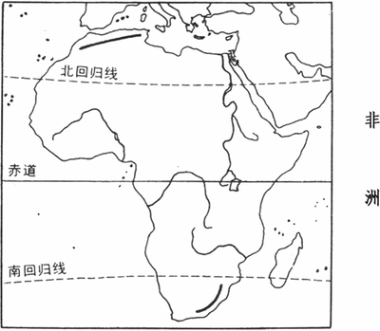
- 填写图中字母代表的地形单元，并和相应的突出特征连线。
A
B
C
D
E
F
G
①“非洲屋脊”
②“赤道雪峰”，
非洲最高峰
③世界最大盆地
④世界最大沙漠
A
B
C
D
E 山
F
G
◆请同学们打开课件第10页，根据答案红笔更正以上内容，并重点将错误内容背诵巩固！
~~~~~~~~~~~~~~~~~~~~~★ 思维提升 ★~~~~~~~~~~~~~~~~
1.根据温故知新3提示，借助以下资料，总结非洲主要的地形特点：
材料1：P5图6-4
材料2：P14图6-17非洲地形分布图
材料3：P16阅读“东非大裂谷”
非洲地形特点：（1）平均海拔： 。
（2）主要地形： 。
（3）地势特点： 。
（4）特色地形： 。
2.非洲有个称号“高原大陆”，请你解释原因 。
3.东非大裂谷是世界陆地上最大的断裂带。根据下图和板块构造学说，解释该特色地形形
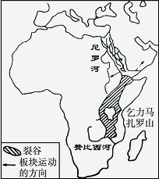
成的原因。

◆请同学们打开课件第17-22页，根据答案红笔更正
以上内容，并重点将错误内容背诵巩固！

~~~~~~~~~~~~~~~~~~~~~★ 自主学习 ★~~~~~~~~~~~~~~~~
【3非洲的气候特征】
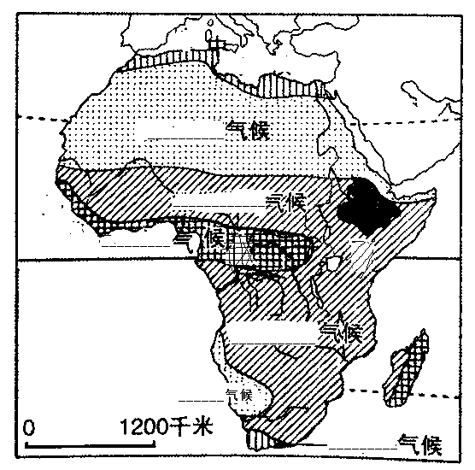
1.阅读教材P17图6-24在图上填写非洲主要气候类型名称：

- 观察气候类型分布图可知，非洲面积最广的气候类型是 ，其次是 ，这两种气候类型的分布面积均居世界首位！
- 阅读P18阅读《学看气温和年降水量分布图》，了解阅读气温和年等降水量分布图的方法，完成下列问题：
（1）读P17 图6-21 6-22“非洲1月平均气温分布”和“非洲7月平均气温分布”，可知：1、7月，非洲绝大部分的气温在 ℃以上。 7月份，北半球的炎热中心在 地区。
（2）读P17 图6-23“非洲年降水量分布”，可知非洲降水分布 （均匀/不均匀）赤道附近、几内亚湾沿岸降水 ；北回归线附近地区降水 ，南回归线附近大陆 岸降水少。
（3）在非洲，由于气温高，蒸发强烈，年降水量在 mm以下的地区就相当干旱。
◆请同学们打开课件第23-26页，根据答案红笔更正以上内容，并重点将错误内容背诵巩固！
~~~~~~~~~~~~~~~~~~~~~★ 思维提升 ★~~~~~~~~~~~~~~~~
1.观看课件27页微视频，学习总结非洲主要的气候特点：
（1）
（2）
（3）
2.根据气候的第三个特点说明：非洲气候分布主要受____________因素影响；在埃塞俄比亚高原形成了____________气候，说明该地的气候受___________因素影响，被赤道穿过的东非高原没有像刚果盆地一样形成热带雨林气候，主要影响因素是 。

- 观看课件29页微视频《东非野生动物大迁徙》，了解非洲动物迁徙，结合以下材料，完成下列问题。
材料1：微视频《东非野生动物大迁徙》
材料2：非洲气候图、东非野生动物大迁移的路线及两大草原的降水逐月分布图
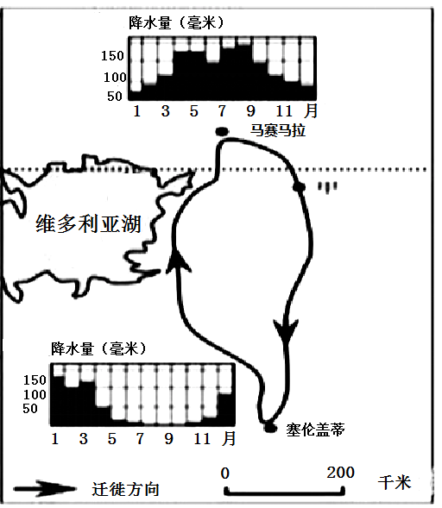
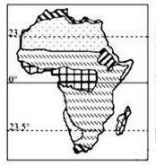

- 视频中的动物大迁移所在的气候类型是 ，气候特征是
- 根据材料判断甲迁移方向发生的时间（ ）
A 1月左右 B 3月左右 C 6月左右 D 11月左右
（3）同属于一种气候类型，为什么动物们需要在两大草原之间来回迁徙？

◆请同学们打开课件第27-31页，根据答案红笔更正以上内容，并将错误内容背诵巩固！
~~~~~~~~~~~~~~~~~~~★ 达标检测 ★~~~~~~~~~~~~~~~~~~
1.有关非洲地理位置的叙述，错误的是（ ）
A.同时被赤道、南、北回归线穿过 B.主要位于西半球，亚洲西南方
C.北隔地中海及直布罗陀海峡与欧洲相望 D.临两大洋，与亚洲的陆上界线是苏伊士运河
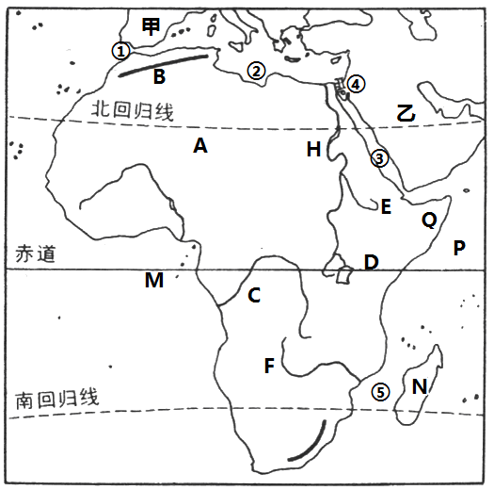
2.关于非洲地形地势特点，下列说法正确的是（ ）
A.平均海拔高度居各洲之首，山地面积广大
B.地势西北高，东南低
C.非洲东部的埃塞俄比亚高原，海拔在2000
米以上，号称“非洲屋脊”
D.非洲西部有世界陆地上最长的裂谷带——
东非裂谷带
3.读非洲简图，完成下列题目：

洲界线：①____________，④_____________。
地形单元：A____________,C_____________,
D_____________,E______________。
岛屿：N__________.海湾M______________，半岛Q_________。
4.读非洲气候类型分布图，完成下列问题：
A
B
- 据图写出非洲气候类型分布最突出的特点是
__________________________________。
- 非洲的气候类型中，分布最广的是
_____________，其次是_______________。
- 非洲大陆西南端突出是好望角,该地的气候
类型是________________。
- A、B两地都位于赤道地区，A地为热带雨林
气候，而B地是热带草原气候，其影响因素是_________________。
◆请同学们打开课件第32页，根据答案红笔更正以上内容，并重点将错误内容背诵巩固！
~~~~~~~~~~~~~~~~~~~★ 课后练习 ★~~~~~~~~~~~~~~~~~~
【基础巩固】
1．关于非洲位置的说法，正确的是（ ）
A．地跨赤道南北，大部分在南北回归线之间 B．位于西半球，亚洲西南方
C．北隔红海及巴拿马与欧洲相望 D．与亚洲的陆上界线是白令海峡
2.关于非洲地形的叙述，不正确的是（ ）
A．“高原大陆” B．东非高原号称“非洲屋脊”
C．乞力马扎罗山是非洲最高峰 D．东非裂谷带是世界上最长的裂谷带
3．下列称号位于或属于非洲的是（ ）
A．地球之巅 B．热带大陆 C．世界人种大熔炉 D．坐在矿车上的国家
4．非洲大陆有“高原大陆”之称，其主要高原自南向北排列正确的是（ ）
A．南非高原、埃塞俄比亚高原、东非高原 B．南非高原、东非高原、埃塞俄比亚高原
C．埃塞俄比亚高原、东非高原、南非高原 D．东非高原、南非高原、埃塞俄比亚高原
5.非洲是世界上海岸线最平直的大洲，海湾岛屿较少，下面不属于非洲的是（ ）
A.几内亚湾 B.好望角 C.马达加斯加岛 D.阿拉伯半岛
6.乞力马扎罗山被称为“赤道雪峰”的主要原因的是（ ）
A.纬度因素 B.地形地势
C.海陆因素 D.人类活动

【能力提升】
7．图二是沿赤道的非洲地形剖面图，请结合图一填出数字代表的地理名称。
⑨
⑧
⑥
⑦
⑩
图一
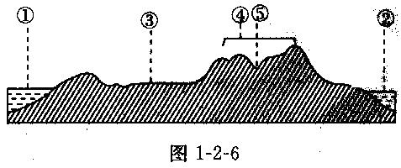
图二
西 东

①________洋 ②_________洋 ③______盆地 ④______高原
⑥_______海 ⑦_________湾 ⑧______盆地 ⑨_________山脉
⑩_______高原
8.读“非洲气候分布图”，回答下列问题：
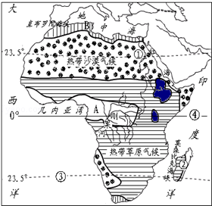
（1）图中A地属于 气候，B地属于 气候，由图上可见，非洲气候类型的分布特点是 ．
（2）②是 岛，为非洲最大的岛屿．
（3）图中纬线④是 ，它从非洲中部穿过；纬线③为 ，它穿过非洲的南部；由图上可见，非洲大部分地区位于五带中的 带．
（4）非洲大陆分布最广的两种气候类型是
气候和 气候，为世界上干旱面积最 的一个洲．
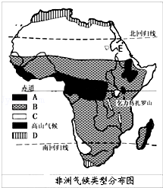
9．读材料和非洲气候分布示意图，完成下列各题。
材料：小明在非洲旅游时，沿途依次观赏到如下景观：大象在雨林中悠闲的戏水；长颈鹿在啃食树上的叶子；骆驼队在沙漠中行走．
- 非洲有“热带大陆”之称，请你根据图中信息分析原因．

- 根据图中信息，用简要语言总结非洲气候分布的特征．

（3）乞力马扎罗山位于赤道附近，山顶却终年被冰雪覆盖，成为“赤道雪峰”，请你解释其原因．

(4)材料中小明旅游路线经过的地区所属气候类型依次是 、 、 ．
◆请同学们打开课件第33页，根据答案红笔更正以上内容，并重点将错误内容背诵巩固！

